ФГБОУ ВО «БГПУ» им. М. Акмуллы

Центр развития одаренности школьников

**ЗАДАНИЯ**

**по МАТЕМАТИКЕ**

**для учащихся 10 класса**

1. Доказать, что ${43}^{43}-{17}^{17}$ делится на 10.
2. Решить уравнение:

$x^{4}-22x^{2}-5x+2=0$.

1. Найти вес и пробу сплава серебра с медью, зная, что сплавив его с 3 кг чистого серебра, получат сплав 900-й пробы, а сплавив его с 2 кг сплава 900-й пробы, получат сплав 840-й пробы.

ВЫПОЛНИЛ

Фамилия *Матвеев*

Имя *Артём*

Отчество *Васильевич*

Класс *10*

Школа *МОБУСОШ №1*

Город (село) *с. Бижбуляк*

Район *Бижбулякский р-н*

Ф.И.О. учителя *Кунцевич Татьяна Викторовна*

1. Доказать, что ${43}^{43}-{17}^{17}$ делится на 10.

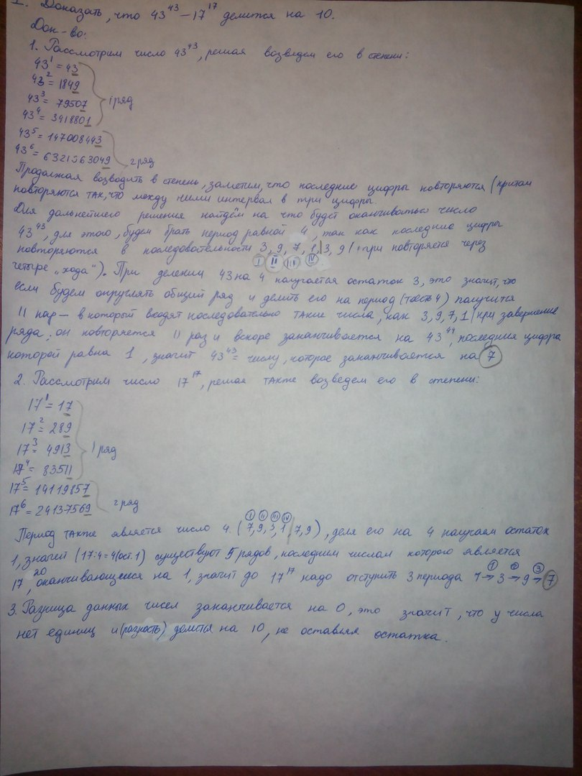

3.Найти вес и пробу сплава серебра с медью, зная, что сплавив его с 3 кг чистого серебра, получат сплав 900-й пробы, а сплавив его с 2 кг сплава 900-й пробы, получат сплав 840-й пробы.

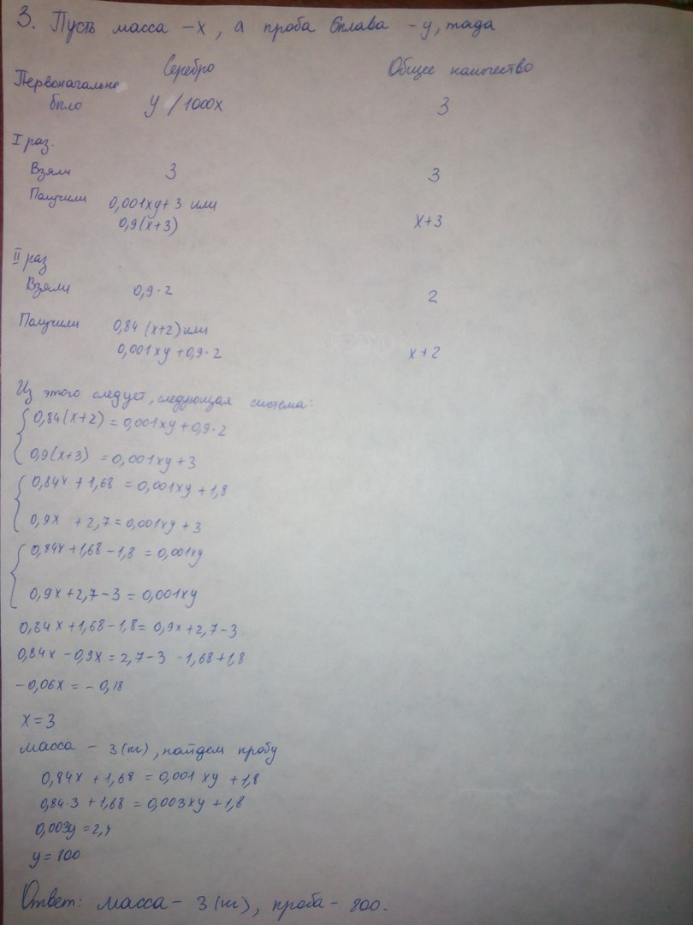

2.Решить уравнение:

$x^{4}-22x^{2}-5x+2=0$.

